内存分配—动态内存分配模拟 设计方案

1. 项目描述

假设初始态下，可用内存空间为640K，并有下列请求序列，请分别用首次适应算法和最佳适应算法进程内存块的分配和回收，并显示出每次分配和回收后的空闲分区链的情况来。

在初始界面，用户选择分配算法，选择完成后进入菜单选择创建/撤销进程或查看内存分配详情，创建进程时需要输入作业序号和作业大小，撤销进程时只需输入作业序号。

1. 实现平台

开发语言：c++

1. 算法思想
2. 首次适应算法：每次创建内存时从低地址到高地址查找内存空间，将找到的第一块能容纳欲创建进程的空间分配给该进程。
3. 最佳适应算法：每次创建内存时从低地址到高地址查找内存空间，将找到的第一块能容纳欲创建进程且最小的空间分配给该进程。
4. 数据结构

在该程序中只用到一个数组mem[640]来存放内存分配信息。

mem[i]=0表示该块内存未被占用，处于空闲状态。

mem[i]=n表示该块内存被分配给了n号作业。

1. 界面展示
2. 菜单界面展示

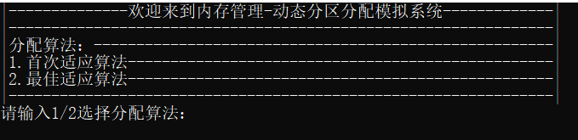 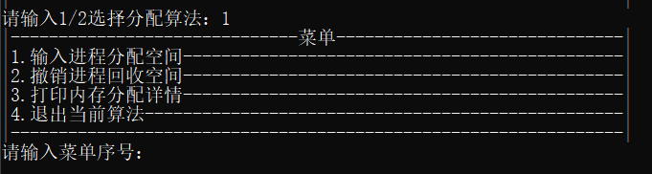

1. 首次适应算法示例

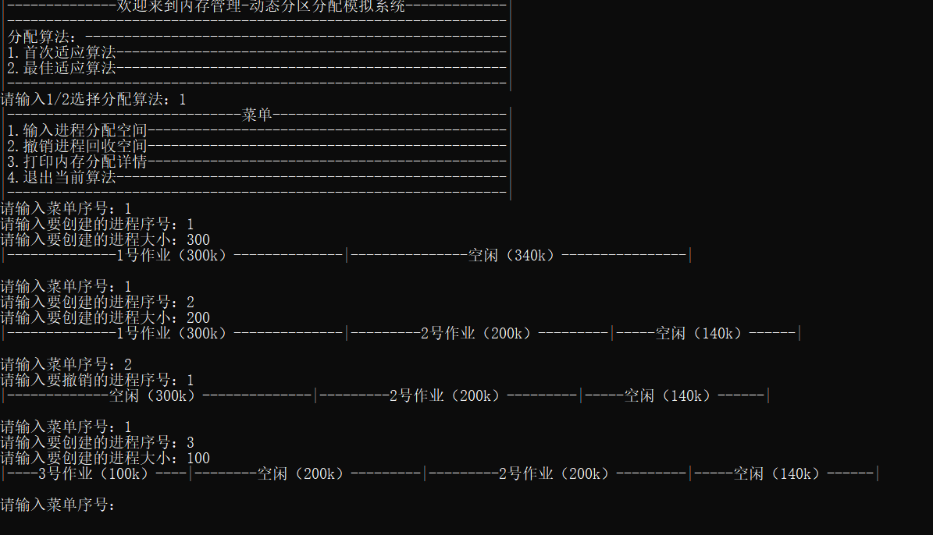

内存分配详细信息打印：

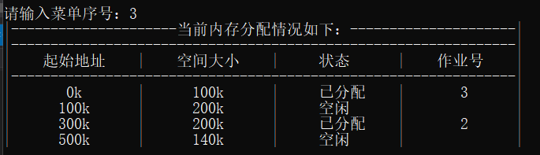

1. 最佳适应算法示例

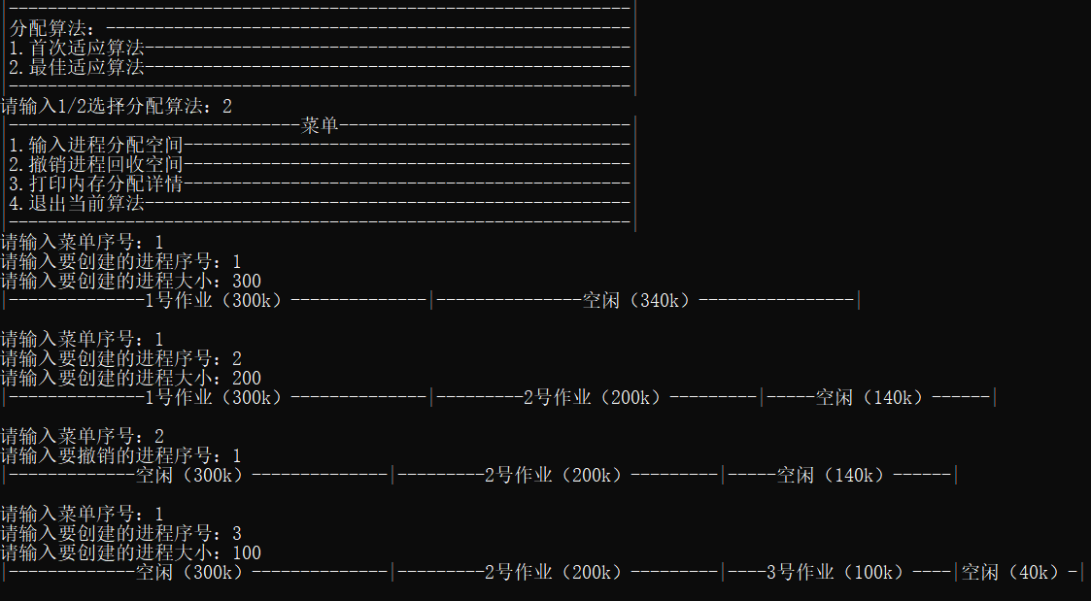

内存分配详细信息打印：

